**Имена:**  Божидар Георгиев Димитров **фн:**  *81192***Начална година:** *2014* **Програма:** бакалавър, (СИ) **Курс: 4**   
**Тема: Million Pixels  
Дата: 2018-01-24 Предмет: wwwTech2017_18_9ed_KN_winter**

**имейл: bozhidargd@uni-sofia.bg**

ТЕМА: Million pixels

1. Условие

Създаване на уебсайт, който да позволява на потребителите си да рисуват по така нареченото ‘The Place’, черна дъска 1 млн. х 1 млн. пиксела. Всеки потребител може да нарисува само един пиксел на определено време в цвят, предложен от палитрата. Потребител може да оцвети пиксел там, където вече е оцветявано от други потребители.

1. Въведение
2. Използвани технологии

В проекта са ползвани HTML, CSS, JavaScript и PHP. Основната логика на рисуването и динамичните елементи се управлява от JavaScript класове. PHP осъществява връзка с базата данни, както и имплементира бизнес логиката на сървъра. Използваме приложението XAMPP, което предоставя и осъществява достъп до Apache сървър и позволява правенето на заявки към базата от данни чрез езика MySQL.

1. Инсталация и настройки

Предварително е необходимо да бъде инсталиран XAMPP. После, ако искаме да пуснем даден проект, то всички файлове, с които разполагаме, се слагат в директория с име C:\xampp\htdocs\ и когато искаме да отворим в браузъра някоя от страниците, вместо този път, пишем само localhost.

1. Кратко ръководство на потребителя

В началото потребителят стартира XAMPP и натиска на бутоните Start срещу модулите Apache и MySQL. След това достъпва през браузъра следния адрес: <http://localhost/phpmyadmin/>. Там може да види състоянието на базата данни за приложението. Необходимо е изтриването на mysql потребителите с име Any, които е възможно да съществуват по подразбиране. Базата бива създадена чак при стартиране на сървъра. След това потребителят може да отвори началната страница на приложението: localhost/index.php или само localhost. Ще се отвори логин страница, където потребителят ще трябва да въведе потребителско име и парола, а ако няма такива, може да се пренасочи към страница за регистриране.

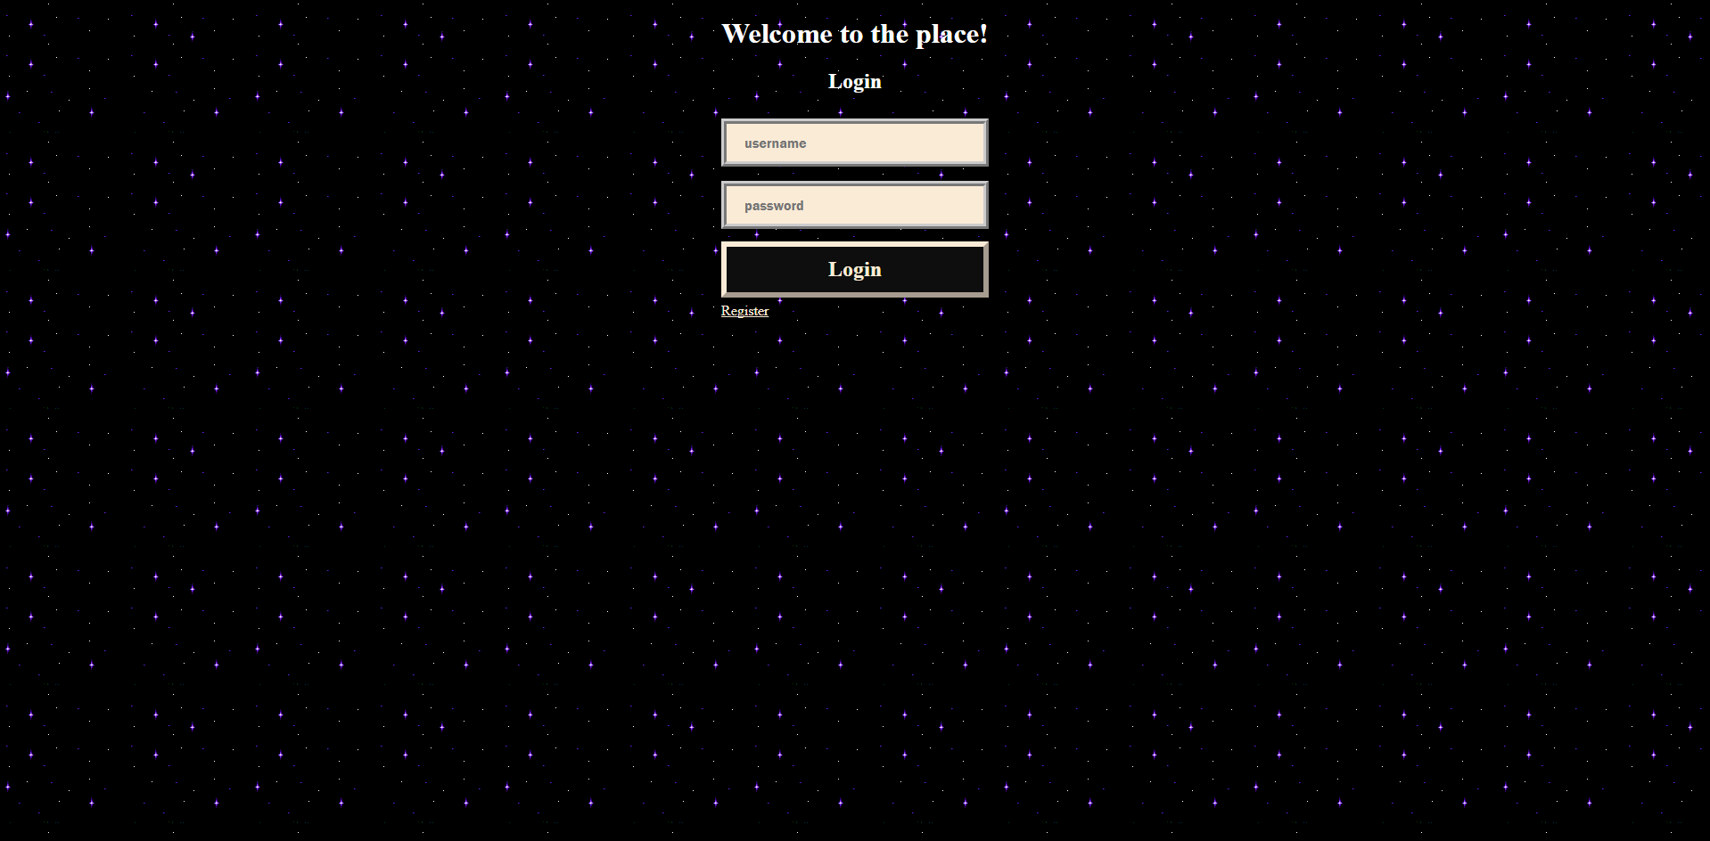

Ако потребителят реши да си направи нова регистрация, трябва да кликне на линка „Register “. В такъв случай ще му се отвори страница, която ще изиска от него информация за потребителско име и парола.

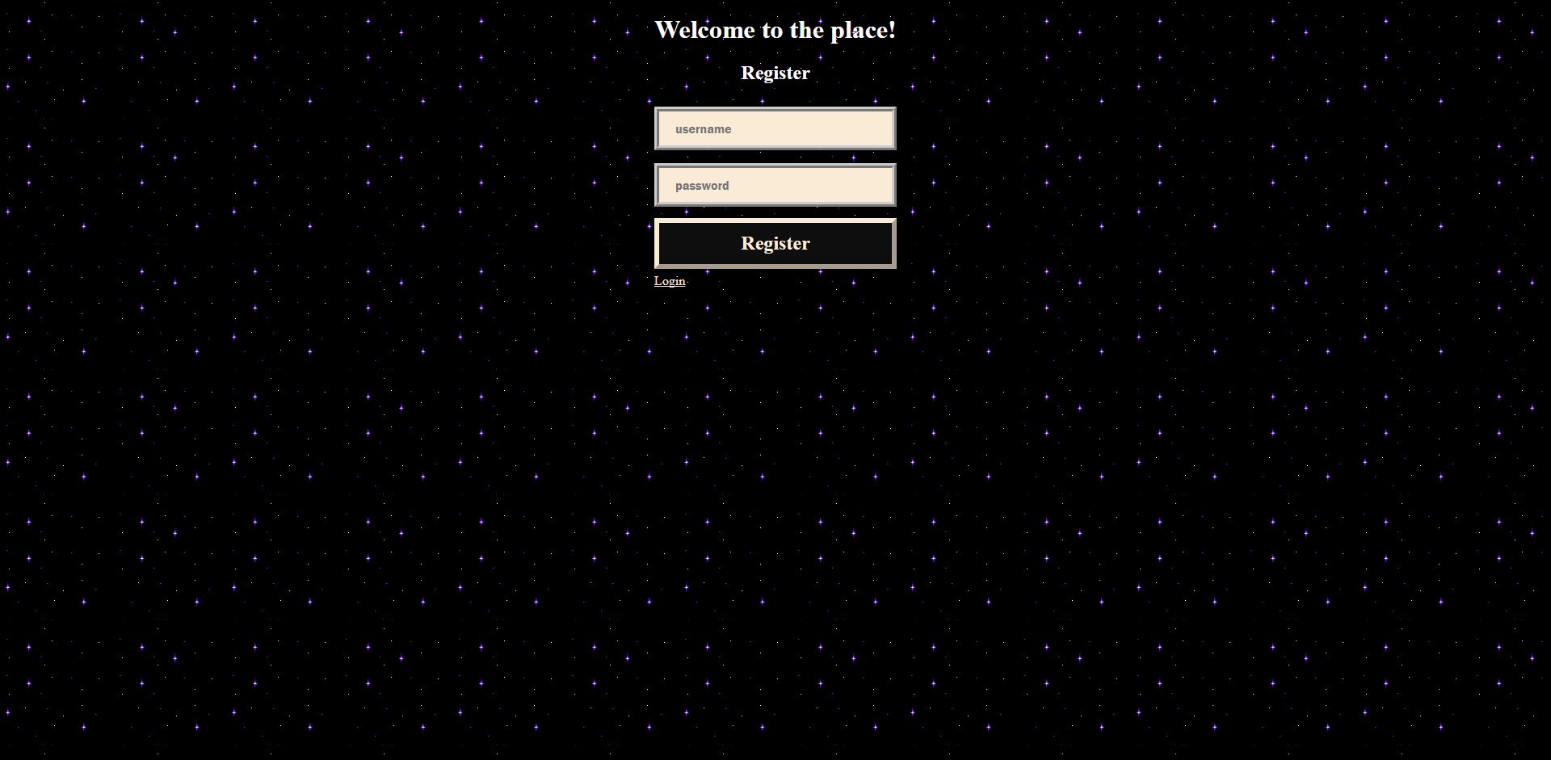

След успешна регистрация или аутентикация потребителят бива препратен към самата страница за рисуване, единствената „вътрешна“ страница за приложението. Черната дъска може да бъде изобразена в компактен и голям режим, за по-лесно виждане на цялата картина и по-лесно рисуване съответно.

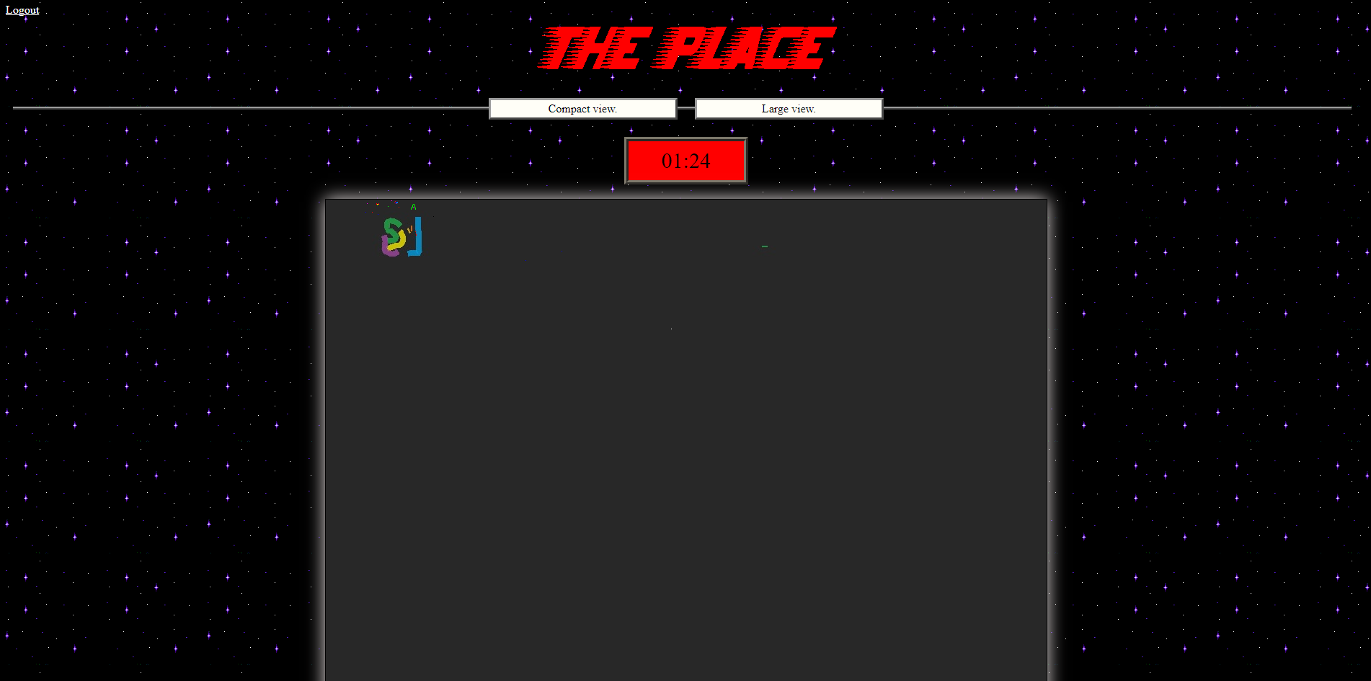  
Когато таймерът изтече, се появява палитрата: множество от цветове, между които да избира потребителят и възможност за оцветяване на един пиксел.

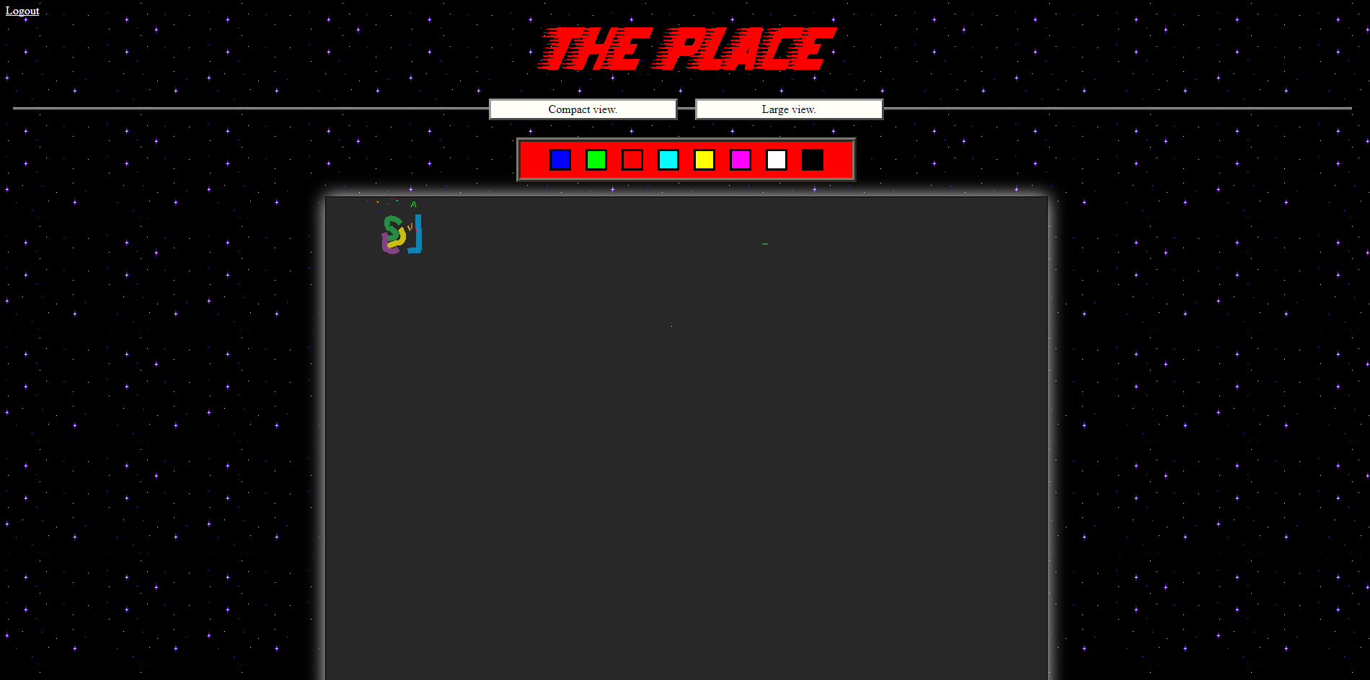

Когато се кликне някъде върху черната дъска, пикселът под курсора бива оцветен в избрания цвят и таймерът се рестартира.

1. Описание на програмния код

PHP файлове:

* index.php – зарежда login.html
* login.php – логиката за аутентикация, приема въведените данни и проверява дали потребителят е регистриран. Ако да, го пренасочва към черната дъска, в противен случай се изписва съобщението Incorrect username and/or password.
* register_page.php – зарежда register.html
* register.php – логиката за регистриране, добавя въведените данни в базата.
* persist.php – съдържа класа Persistence, който отговаря за създаването, запазването и селектирането на данни от базата
* save_change.php – запазва новото изображение, получено при всяко ново оцветяване на пиксел.
* usermodel.php – съдържа класа UserModel, който се състои от полета username и password.
* form_interceptor.php – съдържа функционалност, грижеща се за извличането на данните от $_POST обектът
* place.php – зарежда index.html

JavaScript файлове:

* start.js – създава инстанция на ThePlaceManager класа и съдържа логиката за пращане на потребителско име и парола до сървъра при логване
* thePlaceManager.js – грижи се за страницата: инициализира canvas, слуша за събития, поддържа таймера и палитрата
* painter.js – зарежда и извлича изображението, което бива нарисувано на canvas, оразмерява canvas-a.

HTML файлове:

* index.html – кодът за черната дъска.
* login.html – кодът за логин формата.
* register.html – кодът за формата за регистрация.

CSS файлове:

* style.css – съдържа целият код за остиляване на трите страници

1. Приноси на студента, ограничения и възможности за бъдещо разширение

Тъй като приложението е само прототип, то предлага съвсем базова логика и функционалност. В основата си черната дъска представлява малко състезателно рисуване, тъй като всички потребители имат достъп до една и съща дъска и лесно някой може да разруши „рисунката“ на друг човек, или желанието да се направи по хубава рисунка. Логиката не позволява много на брой потребители да рисуват едновременно.

1. Какво научих

Успях да разширя уменията си за работа с JavaScript и повече с canvas, както и да науча как се достъпва база данни чрез PHP, как се правят асинхронни заявки до PHP файл и как се връща отговор, както и работа с файлове през PHP.

1. Използвани източници

<https://stackoverflow.com/>

<https://www.w3schools.com/>

<http://php.net/docs.php>

Предал: ………………………………………………………………………….

/*фн, имена, спец., група*/

Приел: ………………………….

/доц. *Милен Петров*/